CEVAHİR SALEP

FOTOĞRAFLI
SALEP TÜRLERİ
TANI ATLASI
TÜRKİYE’DE SALEP ÜRETİMİYLE İLİŞKİLİ TEMSİLCİ KARASAL ORKİDELER
ATLASIN AMACI Çiçek, başak, rozet ve habitat ipuçlarını birlikte okuyarak saha ön tanısını güçlendirmek; eski ve güncel bilimsel adları aynı arşivde buluşturmak. Fotoğraf kesin teşhisin yerini tutmaz.
Hazırlayan • Araştıran • Derleyen
MEHMET BEDİRHAN CEVAHİR
Cevahir Salep – Gelenekten Geleceğe
Düziçi / Osmaniye • 2026

Atlası kullanmadan önce
Bu atlas, Cevahir Salep üretim arşivi için hazırlanmıştır. Tür tanısında çiçek yapısı, çiçeklenme zamanı, yaprak, gövde, başak, habitat ve mümkünse uzman incelemesi birlikte kullanılmalıdır. Renk ve yerel isim tek başına güvenilir değildir.
KORUMA İLKESİ Doğadaki orkideyi yumrusunu görmek veya teşhis etmek amacıyla sökmeyin. Türkiye’nin doğal orkideleri koruma ve ticaret mevzuatına tabidir. Atlas kültüre alınmış, yasal kaynağı belgeli üretim materyalinin kayıt ve teşhis disiplinini destekler.

Sahada zorunlu fotoğraf seti
- Tüm bitki ve çevresindeki habitat
- Taban yaprakları/rozet
- Çiçek başağının tamamı
- Tek çiçeğin önden ve yandan görünümü
- Mahmuz, dudak tabanı ve brakte yakın planı
- Tarih, konum/parsel kodu ve ölçek

Taksonomi notu
Eski tarımsal yayınlarda Orchis adı altında yer alan bazı türler günümüzde Anacamptis veya Neotinea cinslerine aktarılmıştır. Bu nedenle kayıt formunda “güncel ad (eski/eş ad)” biçimi kullanılmıştır. Taksonomi değişebildiği için kurum raporunda güncel veri tabanı kontrolü yapılmalıdır.

Hızlı cins anahtarı
Serapias | Miğfer biçimli üst çiçek parçaları ve dışarı uzanan uzun dil görünümü.
Ophrys | Böceği taklit eden, kadifemsi ve desenli dudak; çiçekler çoğu zaman seyrek.
Dactylorhiza | Genellikle parçalı/el biçimli yumru grubu; çiçek ve yaprak değişken.
Anacamptis | Çok farklı başak ve dudak biçimleri; eski kaynaklarda birçok tür Orchis adıyla geçebilir.
Orchis | Miğfer, mahmuz ve çoğu kez üç loplu dudak; türler arası ayrım çiçek ayrıntısı ister.
Himantoglossum | İri habitus veya uzun/şerit biçimli dudak bölümleriyle dikkat çeken türler.
Neotinea | Çoğunlukla küçük çiçekli, sık ve kompakt başaklı türler.

  - TÜR 01

Anacamptis sancta
Kutsal orkide • Eski/eş kullanım: Orchis sancta

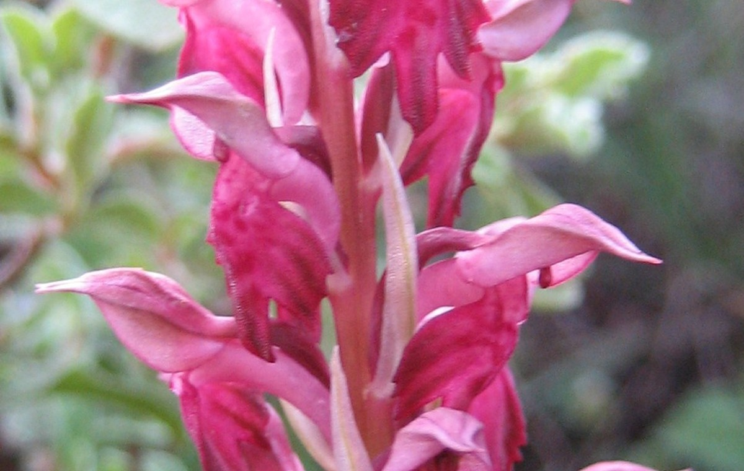 | 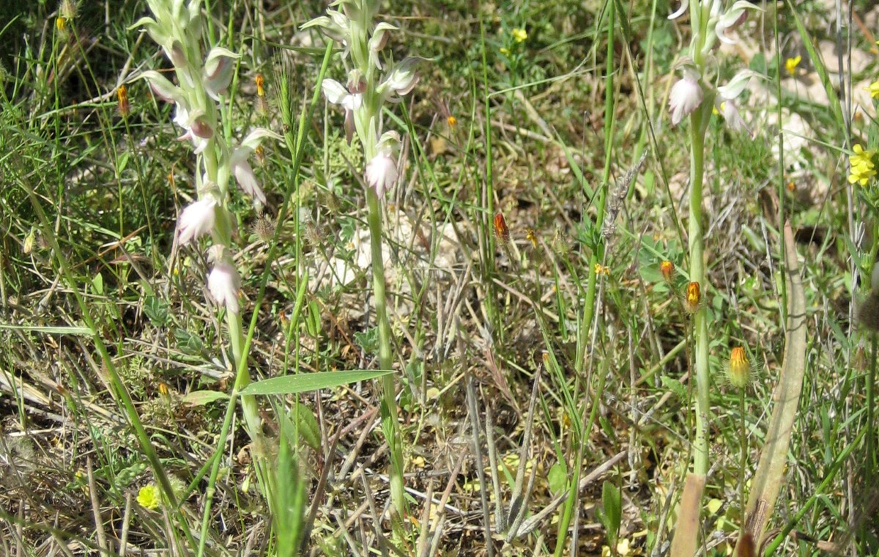
Fotoğraflar: Anacamptis sancta — Wikimedia Commons; ayrıntılı kaynak ve lisans bağlantıları atlas sonunda.
Türkçe ad | Kutsal orkide
Atlas rolü | Cevahir Salep için öncelikli tür
Çiçeklenme | Nisan–Haziran; yöre ve rakıma göre değişir.
Habitat eğilimi | Doğu Akdeniz karakterli açık alanlar, çayırlar ve kireçli/mineral topraklarla ilişkilidir.

Teşhis kartı
Ana ayırt edici özellik | Pembe–mor veya daha açık çiçekler; sık başak; dudakta beneklenme ve üç loplu görünüm. Renk tek başına tanı değildir.
Karışabileceği türler | Anacamptis morio ve yakın Anacamptis türleri. A. morio’da başlık oluşturan tepallerde belirgin yeşil damarlar daha dikkat çekicidir.
Çekilmesi gereken görüntü | Çiçek başağını, tek çiçeği önden ve yandan, taban yapraklarını ve tüm bitkiyi birlikte fotoğraflayın.
Üretici notu | Drenajı güçlü mineral profil; yaz dinlenmesinde sürekli ıslak tabandan kaçınma. Eski kaynaklarda Orchis sancta adıyla aranmalıdır.
SAHA KARARI Bu kart ön tanı içindir. Etiket/fatura adı, kaynak bölge, ayrıntılı çiçek ölçüleri ve uzman değerlendirmesi uyuşmadan tohumluk partisine kesin tür kodu vermeyin.

  - TÜR 02

Serapias vomeracea
Saban demiri dilli orkide

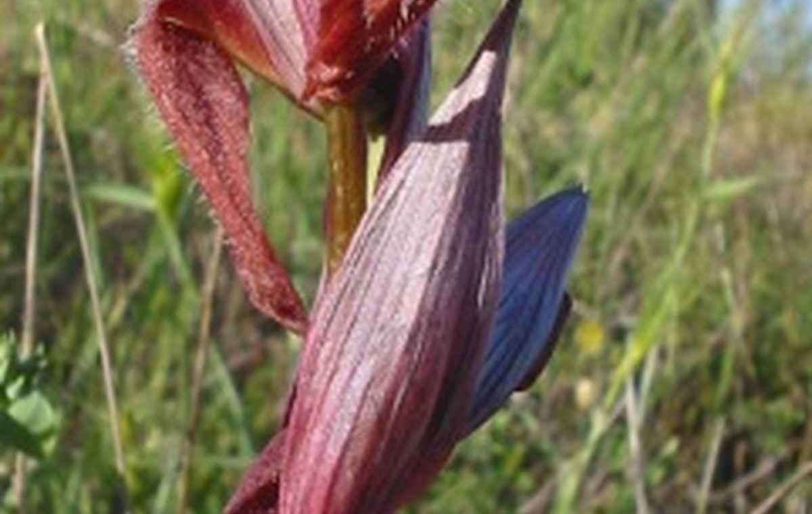 | 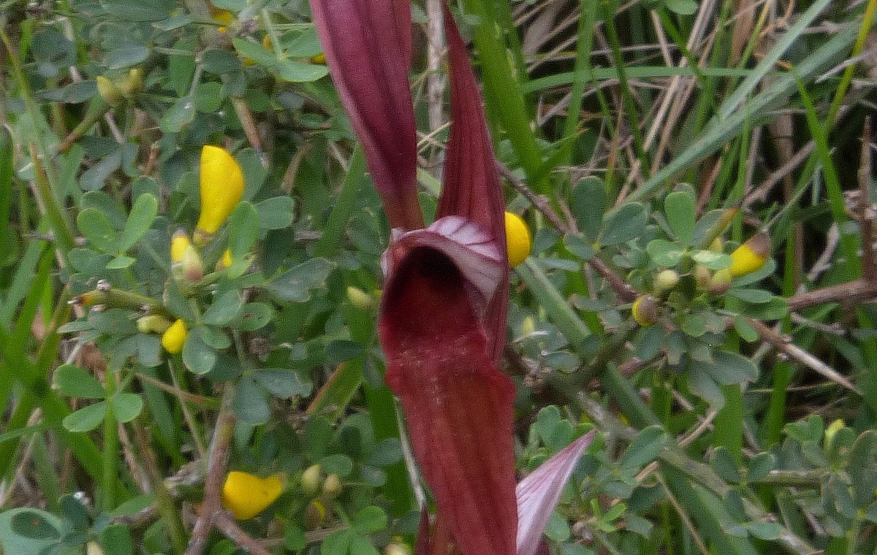
Fotoğraflar: Serapias vomeracea — Wikimedia Commons; ayrıntılı kaynak ve lisans bağlantıları atlas sonunda.
Türkçe ad | Saban demiri dilli orkide
Atlas rolü | Cevahir Salep için öncelikli tür
Çiçeklenme | Mart–Haziran; alt tür ve ekolojiye göre değişir.
Habitat eğilimi | Açık alan, çayır ve orman açıklıklarında; nem sürekliliği bulunan fakat havasız olmayan topraklarda görülebilir.

Teşhis kartı
Ana ayırt edici özellik | Koyu kırmızımsı-kahverengi miğfer ve dışarı uzanan uzun, dil biçimli dudak Serapias görünümünün temelidir.
Karışabileceği türler | S. orientalis, S. bergonii, S. lingua ve diğer Serapias türleri. Kesin ayrım için dudaktaki taban kabartısı/callus, epikil–hipokil oranı ve çiçek ölçüsü gerekir.
Çekilmesi gereken görüntü | Serapias türünü yalnız genel renkten adlandırmayın. Dudak tabanı, yandan çiçek, başak ve brakteleri ölçekli çekin.
Üretici notu | Düziçi’nde kuruma stresi ile suya doygunluğu birbirinden ayırın. Aynı “Serapias” adıyla gelen partileri tür doğrulanmadan birleştirmeyin.
SAHA KARARI Bu kart ön tanı içindir. Etiket/fatura adı, kaynak bölge, ayrıntılı çiçek ölçüleri ve uzman değerlendirmesi uyuşmadan tohumluk partisine kesin tür kodu vermeyin.

  - TÜR 03

Anacamptis morio
Gelincik salebi / yeşil damarlı orkide • Eski/eş kullanım: Orchis morio

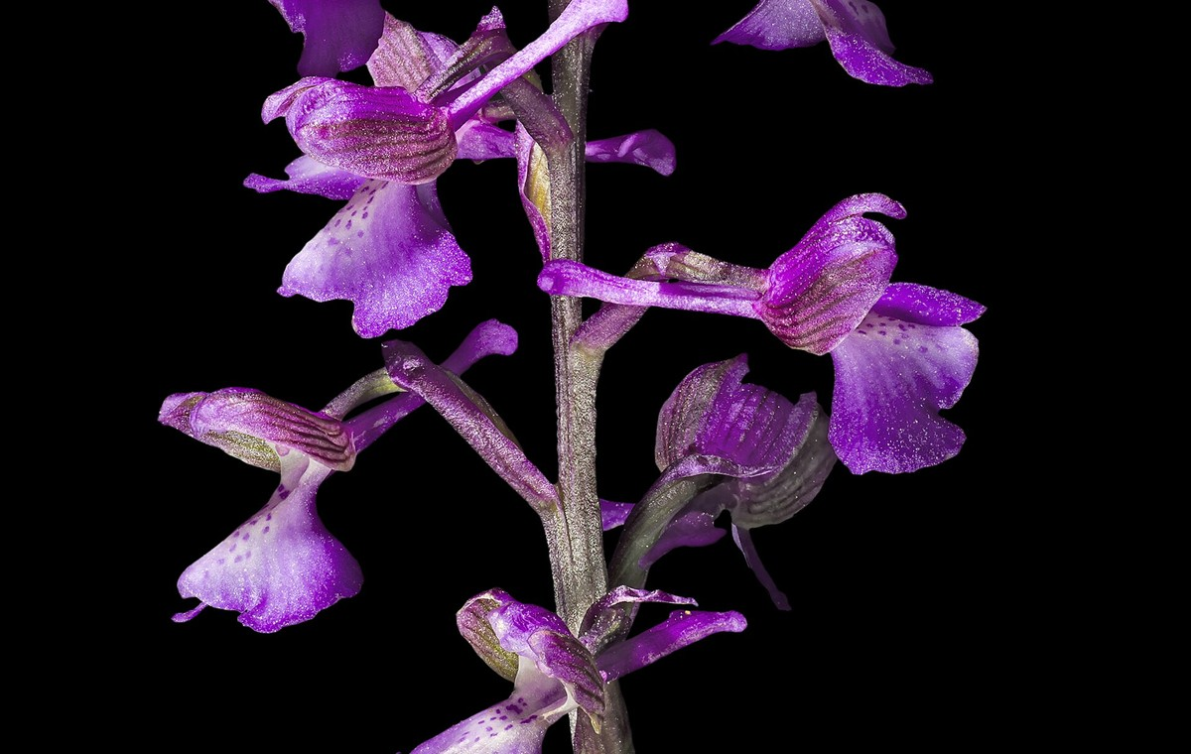 | 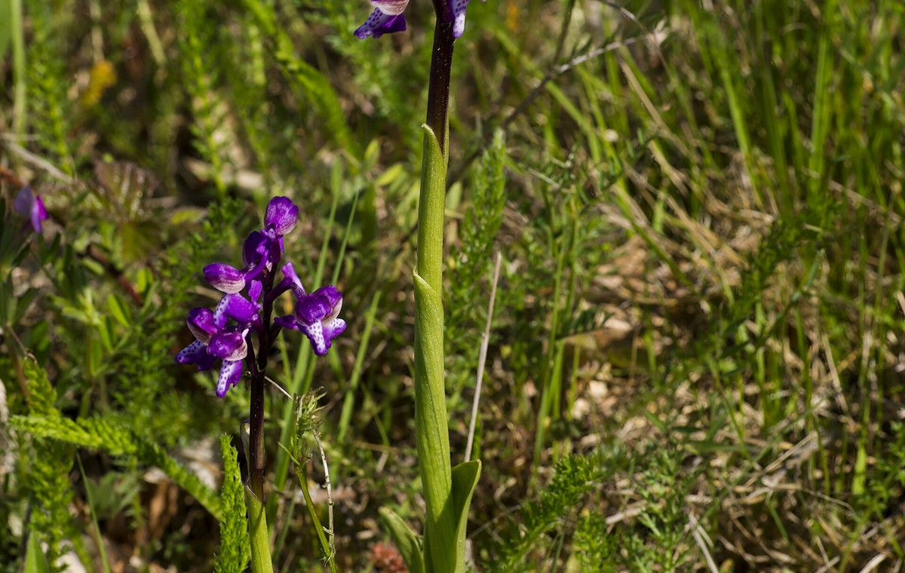
Fotoğraflar: Anacamptis morio — Wikimedia Commons; ayrıntılı kaynak ve lisans bağlantıları atlas sonunda.
Türkçe ad | Gelincik salebi / yeşil damarlı orkide
Atlas rolü | Karşılaştırma türü
Çiçeklenme | Mart–Haziran.
Habitat eğilimi | Açık çayır, mera ve güneşli alanlar; geniş ekolojik değişkenlik gösterebilir.

Teşhis kartı
Ana ayırt edici özellik | Miğfer oluşturan üst çiçek parçalarında yeşil damarlar; geniş, çoğu kez benekli üç loplu dudak.
Karışabileceği türler | A. sancta. Yeşil damarlı başlık A. morio lehine güçlü ipucudur; hibrit ve renk varyasyonları uzman doğrulaması gerektirir.
Çekilmesi gereken görüntü | Yeşil damarların göründüğü üst tepalleri yakın çekin. Rozet, gövde ve başak yoğunluğunu kaydedin.
Üretici notu | Kaynak ekolojisi ve yumru partisi bilinmeden A. sancta ile aynı sonuç beklenmemelidir.
SAHA KARARI Bu kart ön tanı içindir. Etiket/fatura adı, kaynak bölge, ayrıntılı çiçek ölçüleri ve uzman değerlendirmesi uyuşmadan tohumluk partisine kesin tür kodu vermeyin.

  - TÜR 04

Anacamptis pyramidalis
Piramit orkidesi

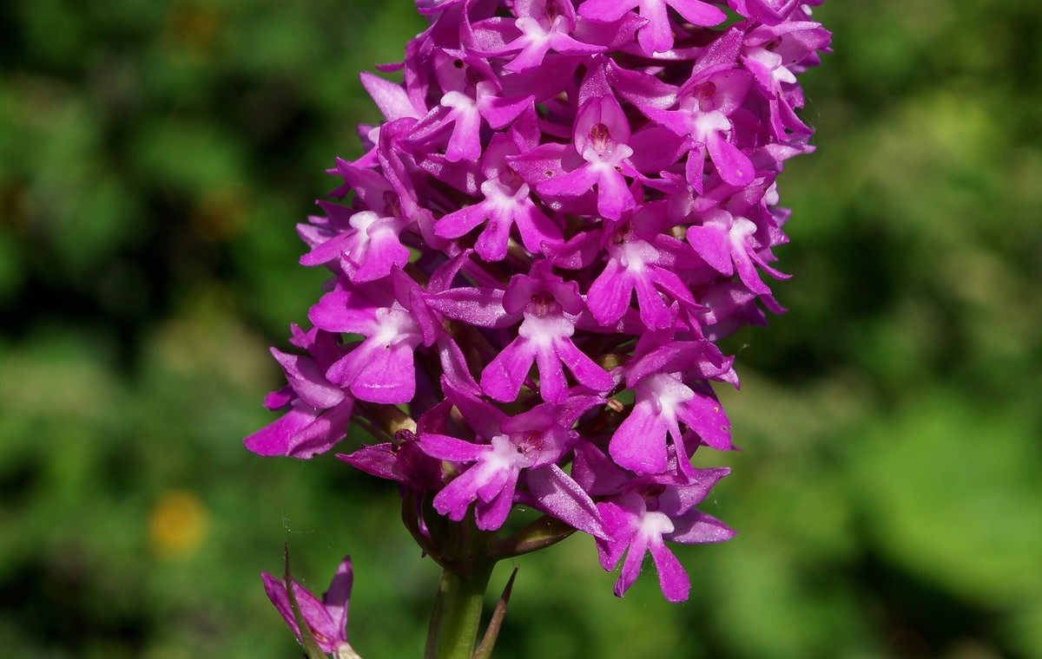 | 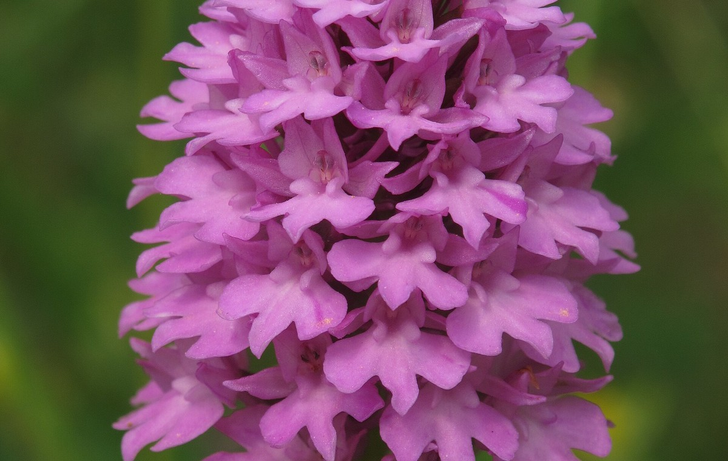
Fotoğraflar: Anacamptis pyramidalis — Wikimedia Commons; ayrıntılı kaynak ve lisans bağlantıları atlas sonunda.
Türkçe ad | Piramit orkidesi
Atlas rolü | Yaygın tanı türü
Çiçeklenme | Mayıs–Temmuz.
Habitat eğilimi | Güneşli çayırlar, yol kenarları ve çoğunlukla iyi drene kireçli alanlar.

Teşhis kartı
Ana ayırt edici özellik | Genç çiçek durumunda belirgin piramit/konik başak; açıldıkça silindire yaklaşabilir. Küçük pembe çiçekler ve uzun ince mahmuz.
Karışabileceği türler | Yoğun pembe başaklı diğer türler. Çiçek durumunun şekli yanında tek çiçek ve mahmuz görülmelidir.
Çekilmesi gereken görüntü | Başak genç ve olgun evrede farklı görünür; tarih ve gelişim evresini yazın.
Üretici notu | Açık ve iyi drene profil eğilimi vardır; aşırı süngerimsi ve kışın su tutan karışım risklidir.
SAHA KARARI Bu kart ön tanı içindir. Etiket/fatura adı, kaynak bölge, ayrıntılı çiçek ölçüleri ve uzman değerlendirmesi uyuşmadan tohumluk partisine kesin tür kodu vermeyin.

  - TÜR 05

Anacamptis coriophora
Böcek salebi • Eski/eş kullanım: Orchis coriophora

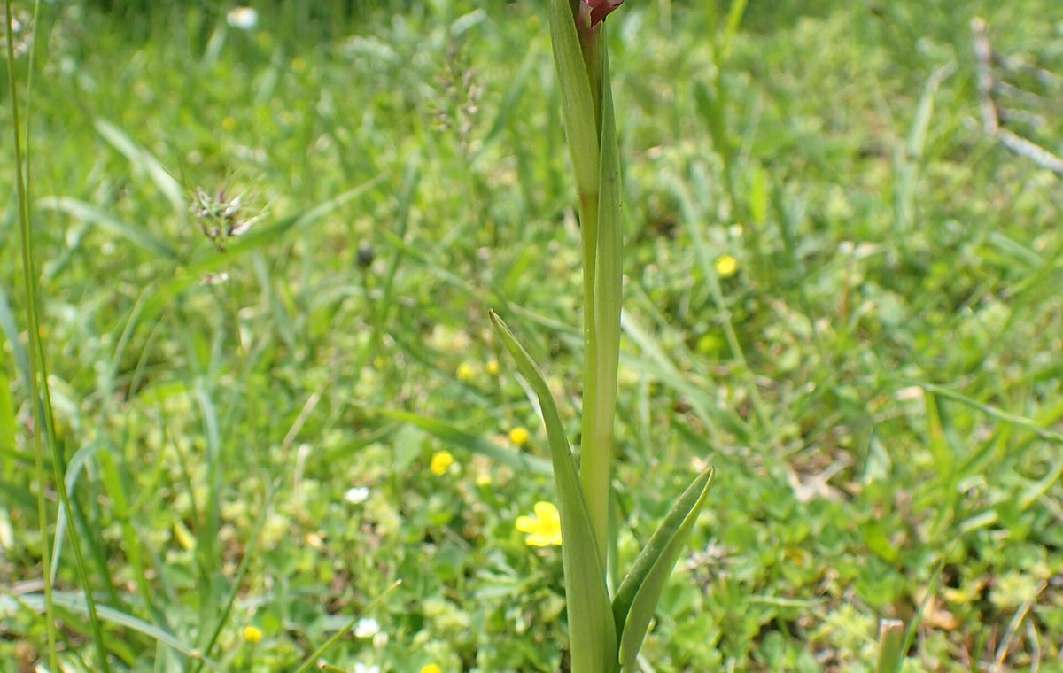 | 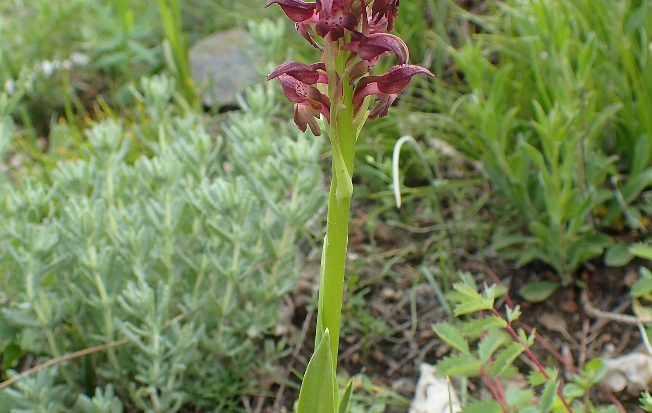
Fotoğraflar: Anacamptis coriophora — Wikimedia Commons; ayrıntılı kaynak ve lisans bağlantıları atlas sonunda.
Türkçe ad | Böcek salebi
Atlas rolü | Doğu Akdeniz araştırmalarında anılan tür
Çiçeklenme | Nisan–Temmuz.
Habitat eğilimi | Çayır, mera ve açık alanlar; alt türlere göre nem ve koku özellikleri değişebilir.

Teşhis kartı
Ana ayırt edici özellik | Dar ve sık başak; koyu kırmızımsı-kahverengi, yeşilimsi tonlu çiçekler. Tipik alt türde belirgin koku görülebilir.
Karışabileceği türler | A. sancta, A. morio ve bazı koyu çiçekli Orchis türleri. Koku tek başına tanı ölçütü değildir.
Çekilmesi gereken görüntü | Başak, tek çiçek, yan görünüm, mahmuz ve rozet birlikte kaydedilmelidir.
Üretici notu | Eski yayınlarda Orchis coriophora olarak geçer. Alt tür adı doğrulanmadan yetiştirme sonucunu genellemeyin.
SAHA KARARI Bu kart ön tanı içindir. Etiket/fatura adı, kaynak bölge, ayrıntılı çiçek ölçüleri ve uzman değerlendirmesi uyuşmadan tohumluk partisine kesin tür kodu vermeyin.

  - TÜR 06

Dactylorhiza romana
Roma salebi • Eski/eş kullanım: Orchis romana

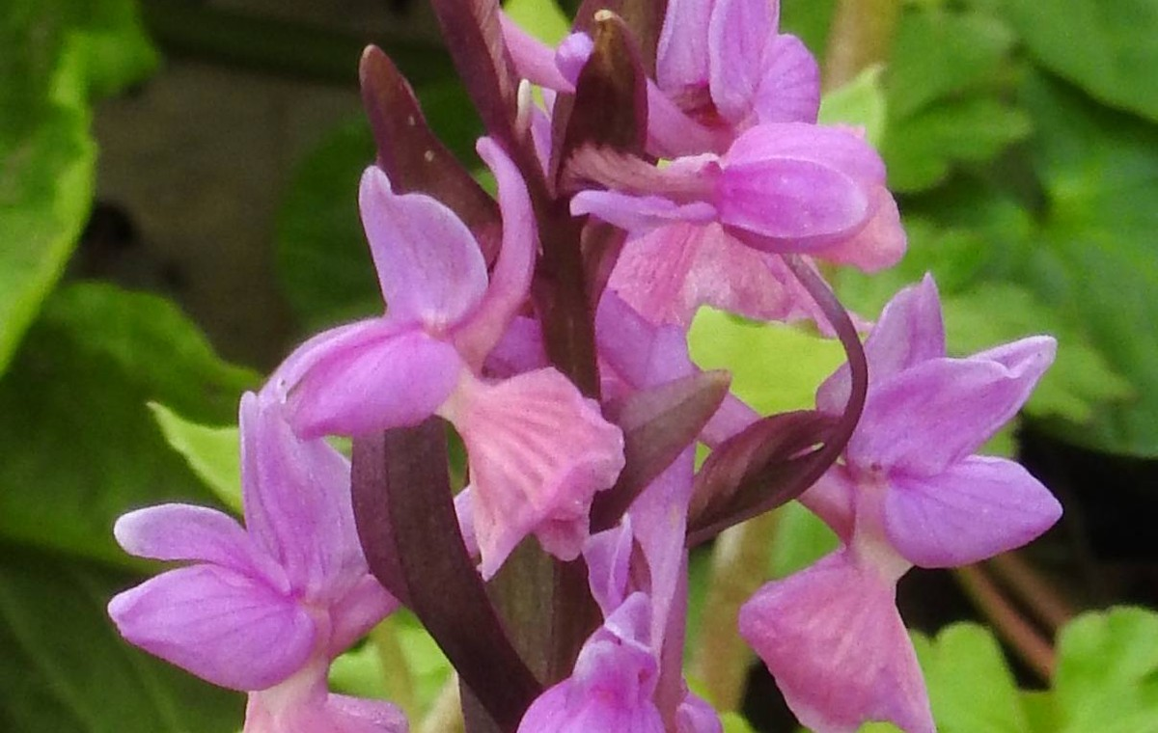 | 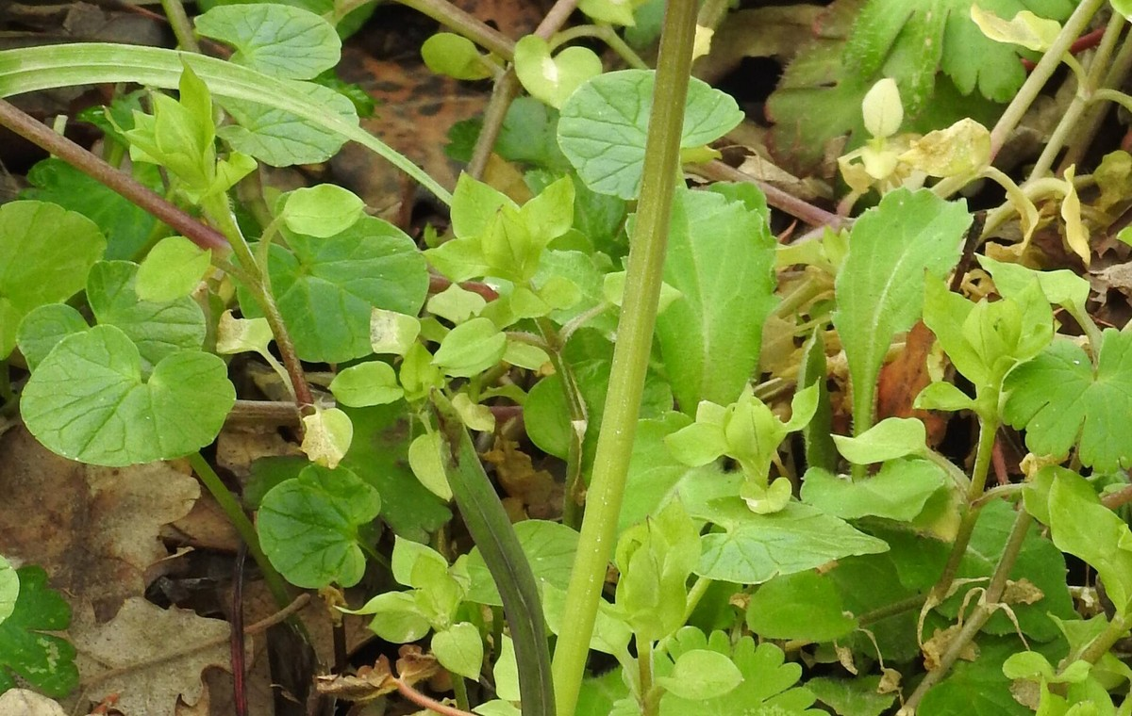
Fotoğraflar: Dactylorhiza romana — Wikimedia Commons; ayrıntılı kaynak ve lisans bağlantıları atlas sonunda.
Türkçe ad | Roma salebi
Atlas rolü | Parçalı yumru tipini temsil eder
Çiçeklenme | Mart–Haziran.
Habitat eğilimi | Orman açıklıkları, çayırlıklar ve daha serin/nemli mikroklimalar; yöreye göre değişir.

Teşhis kartı
Ana ayırt edici özellik | Sarıdan pembeye değişebilen çiçekler; uzun, çoğu zaman yukarı yönelen mahmuz. Dactylorhiza cinsinde yumru el/parmak gibi parçalıdır.
Karışabileceği türler | D. sambucina ve sarı/pembe çiçekli diğer Dactylorhiza türleri. Renk iki türü ayırmaya yetmez.
Çekilmesi gereken görüntü | Doğal bitkiyi yumru görmek için sökmeyin. Yaprak, çiçek dudak deseni ve mahmuz oranını fotoğraflayın.
Üretici notu | Ovoid yumrulu Anacamptis–Serapias ile aynı tohumluk ve hasat sınıfına otomatik sokulmamalıdır.
SAHA KARARI Bu kart ön tanı içindir. Etiket/fatura adı, kaynak bölge, ayrıntılı çiçek ölçüleri ve uzman değerlendirmesi uyuşmadan tohumluk partisine kesin tür kodu vermeyin.

  - TÜR 07

Orchis italica
İtalyan orkidesi / çıplak adam orkidesi

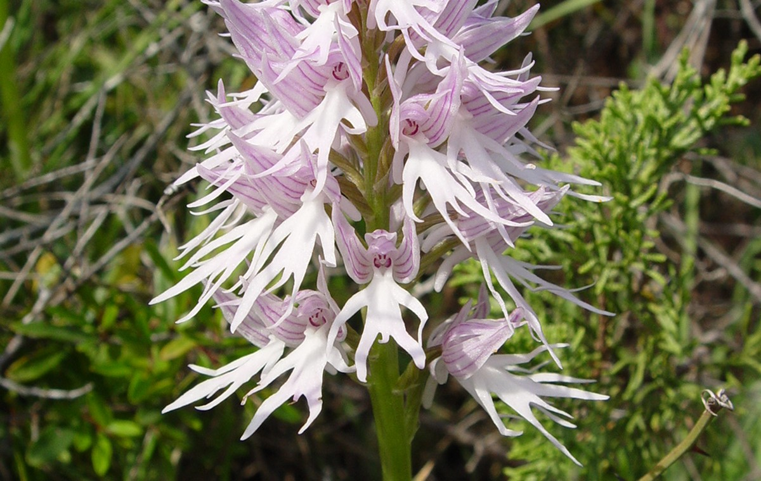 | 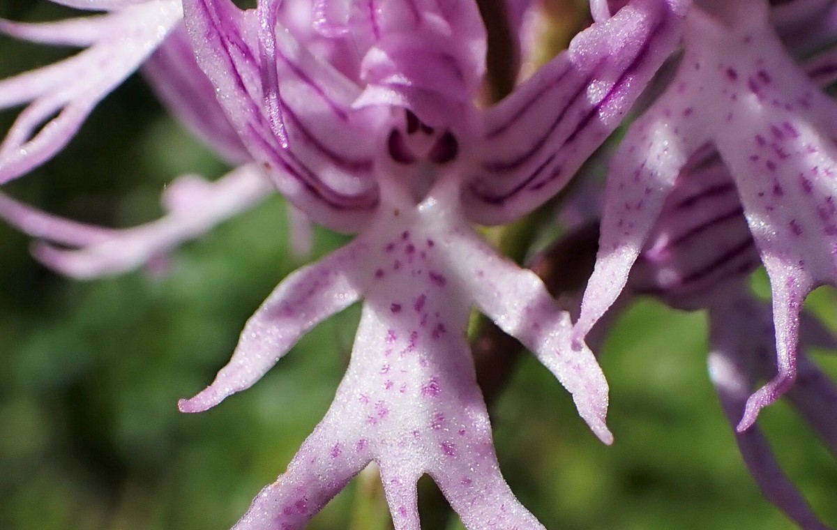
Fotoğraflar: Orchis italica — Wikimedia Commons; ayrıntılı kaynak ve lisans bağlantıları atlas sonunda.
Türkçe ad | İtalyan orkidesi / çıplak adam orkidesi
Atlas rolü | Kolay tanınan karşılaştırma türü
Çiçeklenme | Mart–Mayıs.
Habitat eğilimi | Akdeniz çalılıkları, açık yamaçlar ve kireçli alanlar.

Teşhis kartı
Ana ayırt edici özellik | Yoğun pembe başak; insan figürünü andıran, uzun ve ince loplara ayrılmış dudak.
Karışabileceği türler | Orchis simia ve benzer “insan biçimli” dudak taşıyan Orchis türleri. Başak açılış sırası ve dudak lopları birlikte değerlendirilir.
Çekilmesi gereken görüntü | Tek çiçeğin önden görünümü mutlaka çekilmelidir; uzak başak fotoğrafı yeterli değildir.
Üretici notu | Tanısı kolay görünse de salep üretim değeri ve yasal kaynak ayrı konulardır; doğadan yumru alınmaz.
SAHA KARARI Bu kart ön tanı içindir. Etiket/fatura adı, kaynak bölge, ayrıntılı çiçek ölçüleri ve uzman değerlendirmesi uyuşmadan tohumluk partisine kesin tür kodu vermeyin.

  - TÜR 08

Orchis mascula
Erkek orkide

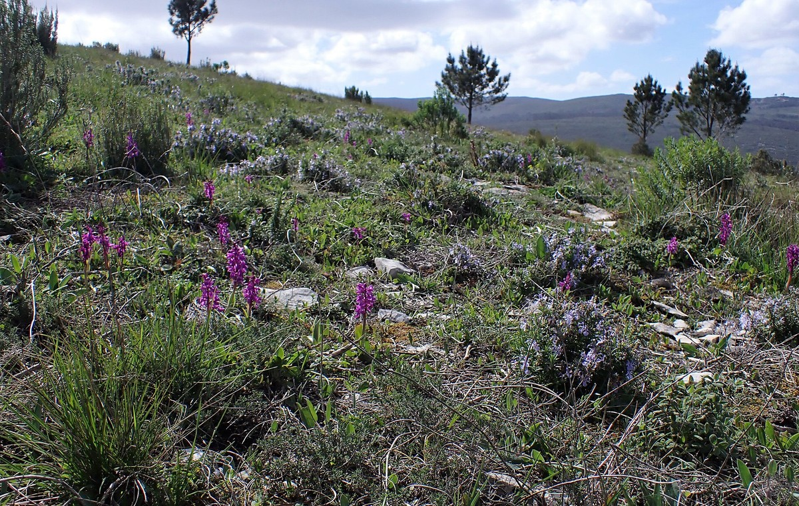 | 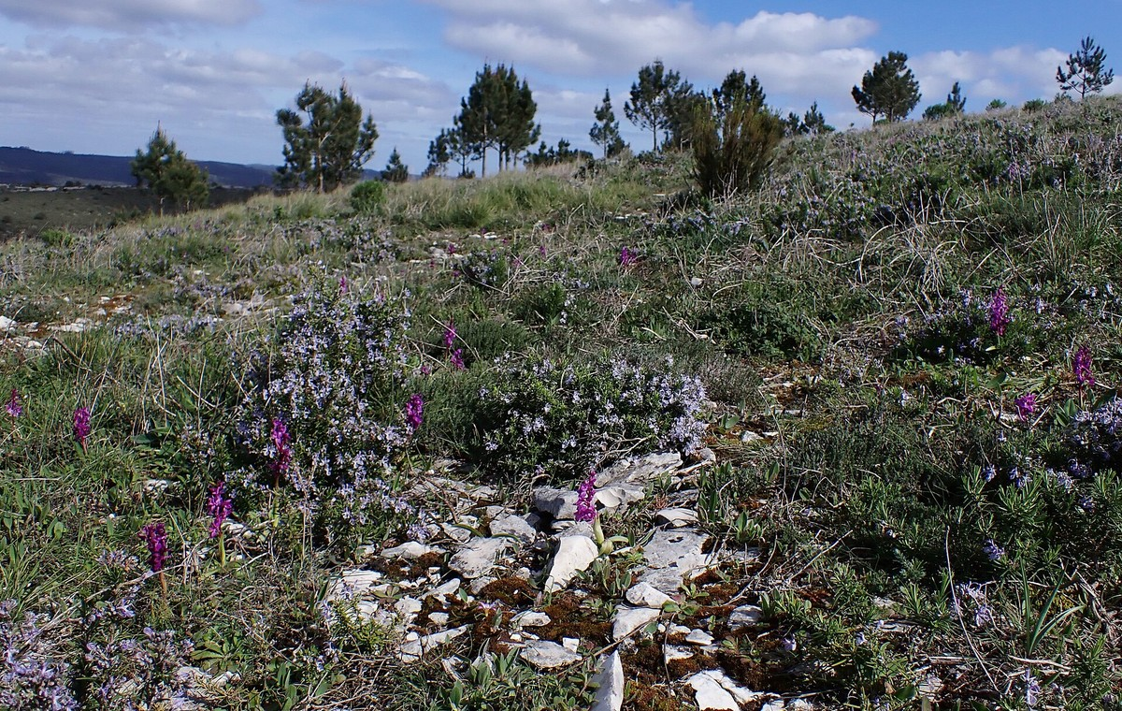
Fotoğraflar: Orchis mascula — Wikimedia Commons; ayrıntılı kaynak ve lisans bağlantıları atlas sonunda.
Türkçe ad | Erkek orkide
Atlas rolü | Orchis cinsi için karşılaştırma türü
Çiçeklenme | Mart–Haziran.
Habitat eğilimi | Çayır, orman kenarı ve açıklıklar; alt türler ve rakım geniş değişkenlik gösterir.

Teşhis kartı
Ana ayırt edici özellik | Mor–eflatun çiçekler; dudakta açık merkez ve koyu benekler olabilir. Yapraklar benekli veya beneksiz olabilir.
Karışabileceği türler | O. provincialis, O. pallens ve bazı Anacamptis türleri. Yaprak beneği tek başına kesin değildir.
Çekilmesi gereken görüntü | Dudak deseni, mahmuz, yan sepal duruşu ve yaprak lekelerini ayrı çekin.
Üretici notu | Alt tür/yerel form farkları nedeniyle yalnız “mor salep” adıyla parti karıştırmayın.
SAHA KARARI Bu kart ön tanı içindir. Etiket/fatura adı, kaynak bölge, ayrıntılı çiçek ölçüleri ve uzman değerlendirmesi uyuşmadan tohumluk partisine kesin tür kodu vermeyin.

  - TÜR 09

Himantoglossum robertianum
Dev orkide • Eski/eş kullanım: Barlia robertiana

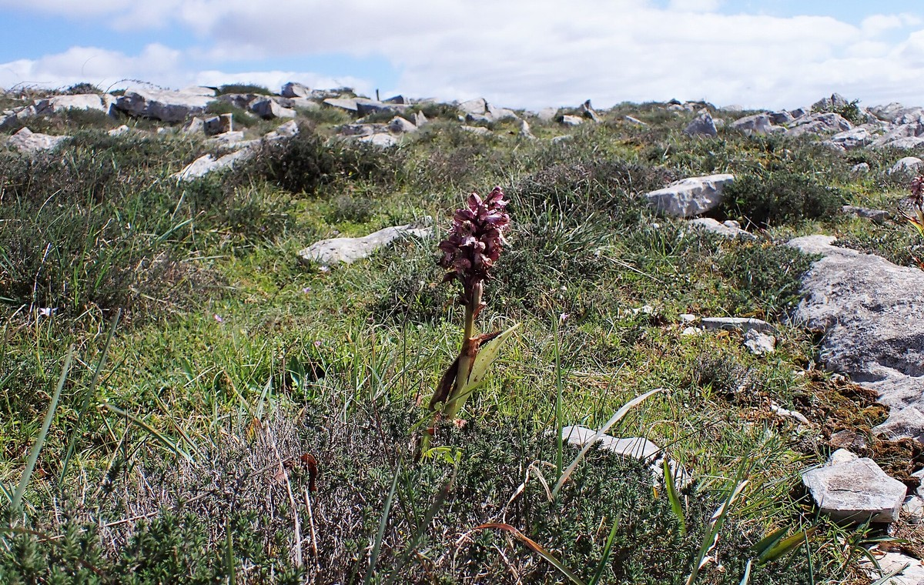 | 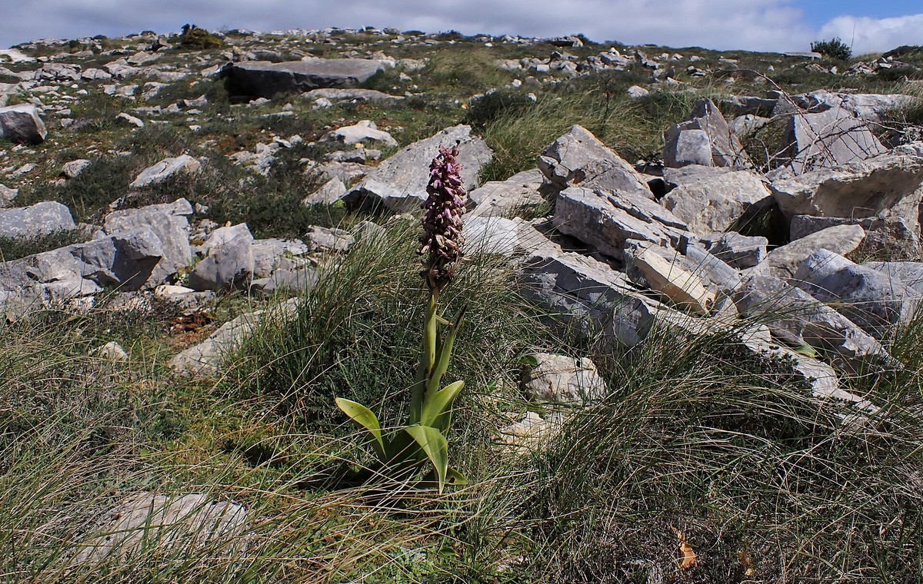
Fotoğraflar: Himantoglossum robertianum — Wikimedia Commons; ayrıntılı kaynak ve lisans bağlantıları atlas sonunda.
Türkçe ad | Dev orkide
Atlas rolü | İri habituslu karşılaştırma türü
Çiçeklenme | Ocak–Nisan; Akdeniz’de erken çiçeklenebilir.
Habitat eğilimi | Akdeniz çalılıkları, yol kenarları, taşlık ve açık alanlar.

Teşhis kartı
Ana ayırt edici özellik | Çok iri rozet ve kalın gövde; yeşil–mor tonlu büyük, güçlü çiçek başağı. Diğer atlas türlerinden belirgin iri habitus.
Karışabileceği türler | Himantoglossum affine ve iri Orchis türleri. Çiçek dudak biçimi ve bitkinin genel ölçüsü karşılaştırılır.
Çekilmesi gereken görüntü | Tüm bitkiyi ölçekli çekin; yalnız çiçek yakın planı iri habitusu gizler.
Üretici notu | Sık dikim mantığına uygun kabul edilmemelidir. Eski kaynaklarda Barlia robertiana adı bulunur.
SAHA KARARI Bu kart ön tanı içindir. Etiket/fatura adı, kaynak bölge, ayrıntılı çiçek ölçüleri ve uzman değerlendirmesi uyuşmadan tohumluk partisine kesin tür kodu vermeyin.

  - TÜR 10

Neotinea tridentata
Üç dişli orkide • Eski/eş kullanım: Orchis tridentata

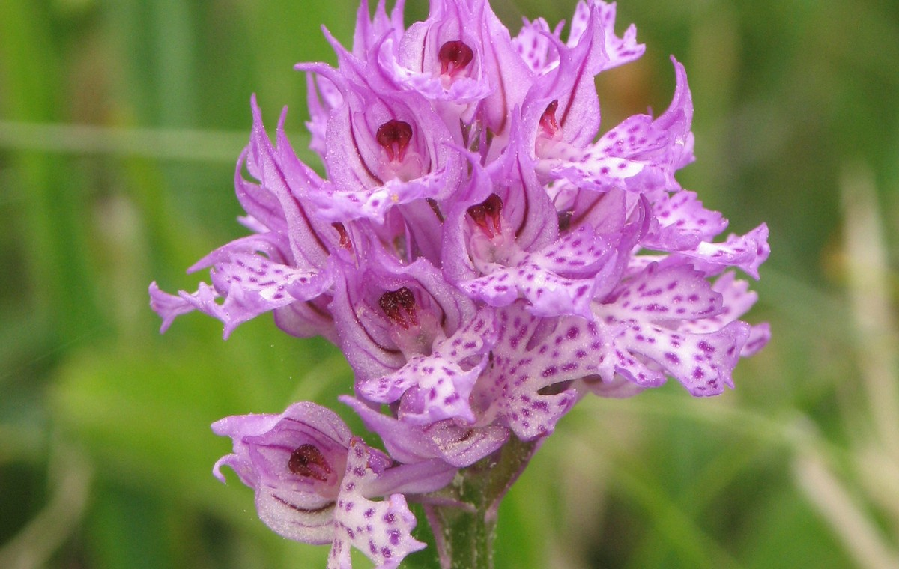 | 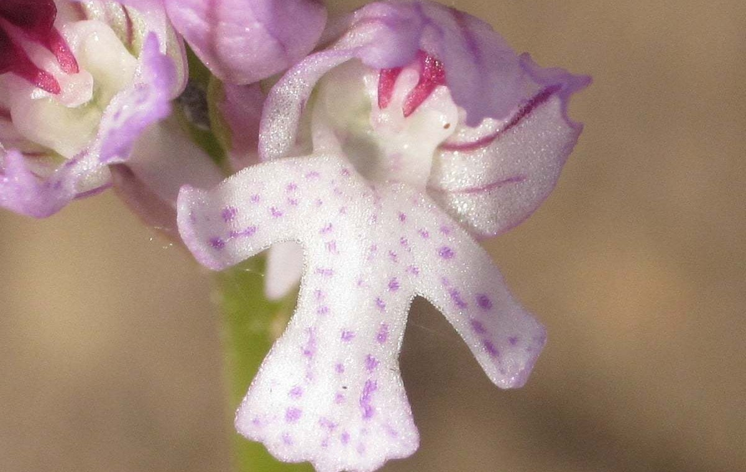
Fotoğraflar: Neotinea tridentata — Wikimedia Commons; ayrıntılı kaynak ve lisans bağlantıları atlas sonunda.
Türkçe ad | Üç dişli orkide
Atlas rolü | Küçük başaklı karşılaştırma türü
Çiçeklenme | Nisan–Haziran.
Habitat eğilimi | Kuru–orta nemli çayırlar, açık orman ve kireçli yamaçlar.

Teşhis kartı
Ana ayırt edici özellik | Kısa bitkide küresel/konik, sık çiçek başı; çizgili miğfer ve üç loplu, benekli açık renk dudak.
Karışabileceği türler | Neotinea ustulata ve küçük başaklı Orchis/Neotinea türleri. Başak rengi ve çiçek dudak yapısı birlikte okunur.
Çekilmesi gereken görüntü | Çok küçük ayrım karakterleri için makro fotoğraf ve ölçek gerekir.
Üretici notu | Eski yayınlarda Orchis tridentata olarak aranmalıdır; güncel adlandırma kayıt formunda belirtilmelidir.
SAHA KARARI Bu kart ön tanı içindir. Etiket/fatura adı, kaynak bölge, ayrıntılı çiçek ölçüleri ve uzman değerlendirmesi uyuşmadan tohumluk partisine kesin tür kodu vermeyin.

  - TÜR 11

Ophrys mammosa
Meme çıkıntılı arı orkidesi

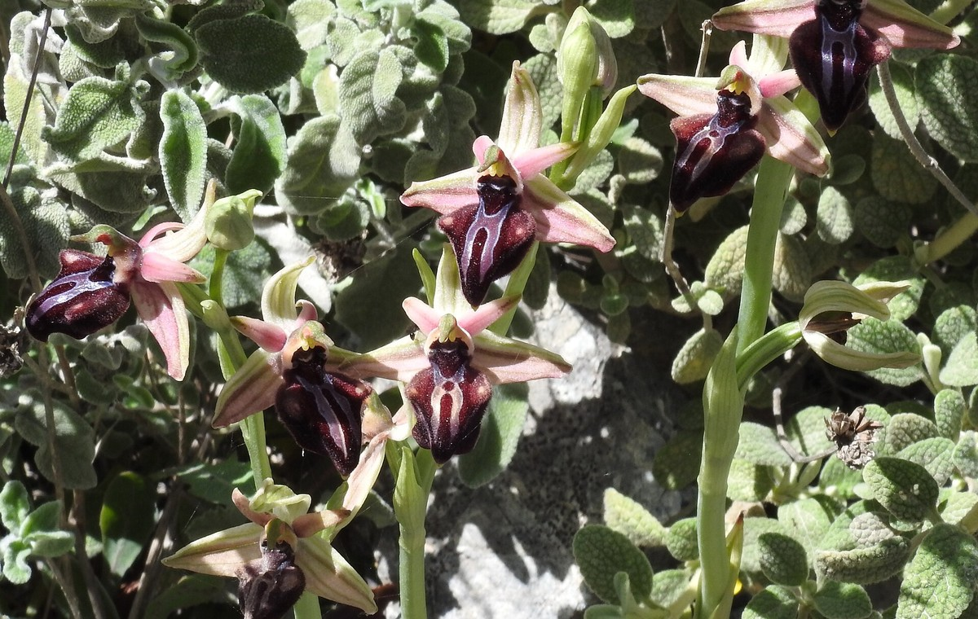 | 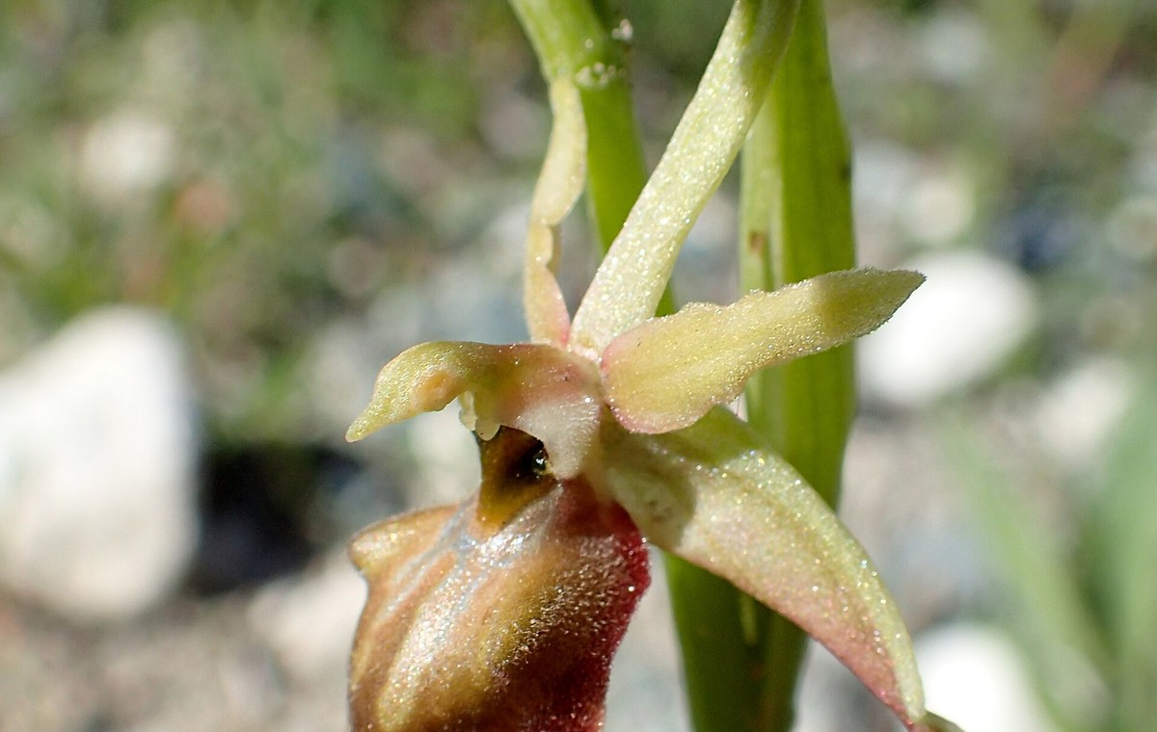
Fotoğraflar: Ophrys mammosa — Wikimedia Commons; ayrıntılı kaynak ve lisans bağlantıları atlas sonunda.
Türkçe ad | Meme çıkıntılı arı orkidesi
Atlas rolü | Ophrys cinsini temsil eder
Çiçeklenme | Mart–Mayıs.
Habitat eğilimi | Açık çalılık, çayır, taşlık ve Akdeniz habitatları.

Teşhis kartı
Ana ayırt edici özellik | Kadifemsi koyu dudak, yanlarda belirgin çıkıntılar ve böcek benzeri görünüm. Çiçekler başakta seyrek durabilir.
Karışabileceği türler | O. sphegodes grubu ve yakın Ophrys türleri. Dudak deseni, çıkıntılar, petal/sepal rengi ve fenoloji uzman değerlendirmesi ister.
Çekilmesi gereken görüntü | Ophrys teşhisinde tek uzak fotoğraf yetersizdir; önden, yandan ve üstten tek çiçek çekin.
Üretici notu | Ophrys grubu taksonomik olarak güçtür. Yumru veya yerel ad üzerinden kesin tür yazılmamalıdır.
SAHA KARARI Bu kart ön tanı içindir. Etiket/fatura adı, kaynak bölge, ayrıntılı çiçek ölçüleri ve uzman değerlendirmesi uyuşmadan tohumluk partisine kesin tür kodu vermeyin.

Türleri karşılaştırma özeti
Anacamptis sancta | Kutsal orkide — Pembe–mor veya daha açık çiçekler; sık başak; dudakta beneklenme ve üç loplu görünüm. Renk tek başına tanı değildir.
Serapias vomeracea | Saban demiri dilli orkide — Koyu kırmızımsı-kahverengi miğfer ve dışarı uzanan uzun, dil biçimli dudak Serapias görünümünün temelidir.
Anacamptis morio | Gelincik salebi / yeşil damarlı orkide — Miğfer oluşturan üst çiçek parçalarında yeşil damarlar; geniş, çoğu kez benekli üç loplu dudak.
Anacamptis pyramidalis | Piramit orkidesi — Genç çiçek durumunda belirgin piramit/konik başak; açıldıkça silindire yaklaşabilir. Küçük pembe çiçekler ve uzun ince mahmuz.
Anacamptis coriophora | Böcek salebi — Dar ve sık başak; koyu kırmızımsı-kahverengi, yeşilimsi tonlu çiçekler. Tipik alt türde belirgin koku görülebilir.
Dactylorhiza romana | Roma salebi — Sarıdan pembeye değişebilen çiçekler; uzun, çoğu zaman yukarı yönelen mahmuz. Dactylorhiza cinsinde yumru el/parmak gibi parçalıdır.
Orchis italica | İtalyan orkidesi / çıplak adam orkidesi — Yoğun pembe başak; insan figürünü andıran, uzun ve ince loplara ayrılmış dudak.
Orchis mascula | Erkek orkide — Mor–eflatun çiçekler; dudakta açık merkez ve koyu benekler olabilir. Yapraklar benekli veya beneksiz olabilir.
Himantoglossum robertianum | Dev orkide — Çok iri rozet ve kalın gövde; yeşil–mor tonlu büyük, güçlü çiçek başağı. Diğer atlas türlerinden belirgin iri habitus.
Neotinea tridentata | Üç dişli orkide — Kısa bitkide küresel/konik, sık çiçek başı; çizgili miğfer ve üç loplu, benekli açık renk dudak.
Ophrys mammosa | Meme çıkıntılı arı orkidesi — Kadifemsi koyu dudak, yanlarda belirgin çıkıntılar ve böcek benzeri görünüm. Çiçekler başakta seyrek durabilir.

Üretim kayıtlarında tür kodu
Önerilen kod: cinsin ilk iki harfi + türün ilk üç harfi + kaynak parti + yıl. Örnek: ASANC-DNZ-2026 veya SVOME-AYD-2026. Teşhis kesin değilse kodun sonuna “CF” (karşılaştırmalı/şüpheli tanı) eklenebilir; kesinleştiğinde kayıt revize edilir, eski ham kayıt silinmez.
Parsel | Geçici/kesin tür adı
Kaynak ve belge | Satıcı, il, fatura/parti
Fotoğraf seti | Rozet, başak, tek çiçek, tarih
Teşhis düzeyi | Yerel ad / ön tanı / uzman doğrulaması
Hasat kaydı | Yumru tipi, yeni yumru, dikilebilir kalite

Görsel kaynak ve lisans notu
Atlas fotoğrafları Wikimedia Commons’taki ilgili tür dosyalarının eğitim amaçlı, lisans koşullarına bağlı görsellerinden seçilmiştir. Her görselin güncel üretici/çekim sahibi ve lisans bilgisi ilgili Commons dosya sayfasında yer alır. Bu Word dosyası dağıtılırken kaynak bölümü korunmalıdır.
- Anacamptis sancta: https://commons.wikimedia.org/w/index.php?search=Anacamptis+sancta&title=Special:MediaSearch&type=image
- Serapias vomeracea: https://commons.wikimedia.org/w/index.php?search=Serapias+vomeracea&title=Special:MediaSearch&type=image
- Anacamptis morio: https://commons.wikimedia.org/w/index.php?search=Anacamptis+morio&title=Special:MediaSearch&type=image
- Anacamptis pyramidalis: https://commons.wikimedia.org/w/index.php?search=Anacamptis+pyramidalis&title=Special:MediaSearch&type=image
- Anacamptis coriophora: https://commons.wikimedia.org/w/index.php?search=Anacamptis+coriophora&title=Special:MediaSearch&type=image
- Dactylorhiza romana: https://commons.wikimedia.org/w/index.php?search=Dactylorhiza+romana&title=Special:MediaSearch&type=image
- Orchis italica: https://commons.wikimedia.org/w/index.php?search=Orchis+italica&title=Special:MediaSearch&type=image
- Orchis mascula: https://commons.wikimedia.org/w/index.php?search=Orchis+mascula&title=Special:MediaSearch&type=image
- Himantoglossum robertianum: https://commons.wikimedia.org/w/index.php?search=Himantoglossum+robertianum&title=Special:MediaSearch&type=image
- Neotinea tridentata: https://commons.wikimedia.org/w/index.php?search=Neotinea+tridentata&title=Special:MediaSearch&type=image
- Ophrys mammosa: https://commons.wikimedia.org/w/index.php?search=Ophrys+mammosa&title=Special:MediaSearch&type=image

Başlıca bilimsel ve teknik kaynaklar
- Royal Botanic Gardens, Kew – Plants of the World Online (güncel kabul edilen adlar ve eş adlar): https://powo.science.kew.org
- Govaerts ve ilgili Orchidaceae kayıtları – World Checklist / POWO taksonomik altyapısı.
- Sezik, E. ve çalışma arkadaşları – Türkiye orkideleri ve salep elde edilen taksonlar üzerine farmakognozi ve botanik yayınları.
- Çağlayan, K., Özavcı, A. & Eskalen, A. (1998). Doğu Akdeniz Bölgesinde Yaygın Olarak Yetişen Bazı Salep Orkidelerinin Embriyo Kültürüyle Çoğaltılması. Turkish Journal of Agriculture and Forestry 22:187–191.
- Kemeç Hürkan, Y. (2017). Türkiye’deki Salep Orkideleri Üzerine Yapılan Bazı In Vitro Çalışmalar. International Journal of Innovative Approaches in Science Research.
- Türkiye’nin Orkideleri ve Salep üzerine derlemeler; Acta Pharmaceutica Sciencia ve bölgesel flora çalışmaları.
- T.C. Tarım ve Orman Bakanlığı – gıda amaçlı salep üretimi, kayıt ve doğadan sökümle ilgili güncel talimat ve duyurular.
YAZAR NOTU Bu atlası hazırlarken amacım, üreticinin yalnız yerel isimle değil; fotoğraf, güncel bilimsel ad, kaynak parti ve saha kaydıyla konuşmasını sağlamaktır. Cevahir Salep arşivinde teşhis, üretim kararının başlangıcıdır; sonucu ise parsel verisi gösterir.
Mehmet Bedirhan Cevahir
Cevahir Salep – Düziçi / Osmaniye

